（作成例１）資源向上（共同活動）- 多面的機能の増進を図る活動
「広報活動」としてのチラシ・ポスター
※ 多面的機能支払交付金を知らない人に向けて、取組内容を紹介するようなもの
多面的機能支払交付金 〇〇活動組織における活動
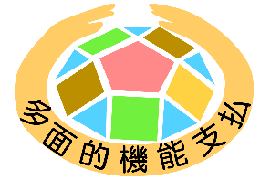

事業の目的
農業・農村は、国土の保全、水源の涵養、自然環境の保全、良好な景観の形成等の多面的機能を有しています。
農業・農村の有する多面的機能の維持・発揮を図るため、地域の共同活動にかかる支援を行い、地域資源（農用地・農道・水路等）の適正管理を推進します。
組織の活動内容や、年間スケジュール等を記載してください。
○○活動組織の活動について
１．農用地・農道・水路等の維持・管理、補修
資源向上（共同）に取り組む組織は、
軽微な補修（目地詰め等）を付け加えてください。

２．農村環境保全活動
・クリーンキャンペーン（〇月）
活動計画書の内容に沿って記載してください。
・植栽活動（〇月）

３．既存施設の長寿命化のための活動
・コンクリート水路の更新
長寿命化に取り組んでいる場合、工事予定等を記載してください。
・未舗装農道の舗装

写 真
写 真

農道沿いの植栽活動 等
農道の草刈作業

（作成例２）広報活動としてのチラシ・ポスター ※ 多面的機能支払交付金を知らない人に向けて、取組内容を紹介するようなもの
多面的機能支払交付金 〇〇活動組織における活動

農業・農村の有する多面的機能の維持・発揮を図るため、下記の活動を行っています。
写 真
写 真

農道沿いの植栽活動
農道の草刈作業
写 真
写 真

・・・
・・・

